NOVE E-IDENTITETE IN E-POŠTNI NASLOVI
Spoštovani udeleženci izobraževanj na BIC LJUBLJANA!
Obveščamo vas, da uvajamo z novim šolskim letom za vse dijake, študente in udeležence izobraževanja odraslih enoten sistem elektronskih naslovov za komuniciranje s pedagoškim in upravnim osebjem zavoda. Zato bodo tudi obstoječi udeleženci prejeli nove elektronske identitete, ki bodo nadomestile stare.
Vsak udeleženec ob začetku izobraževanja pridobi elektronsko identiteto (e-identiteto). Uporabniško ime in geslo vaše e-identitete za:
- prijavo v računalnike, ki jih udeleženci uporabljajo pri pouku ali v knjižnici,
- prijavo v spletne učilnice,
- prijavo v EDUROAM (mednarodno brezžično omrežje izobraževalnih in raziskovalnih inštitucij) s prenosniki ali drugimi mobilnimi napravami udeležencev,
- prijavo v sistem Microsoft Office 365 za pridobitev brezplačne programske opreme Office in uporabo spletne shrambe Microsoft OneDrive,
- prijavo v sistem Microsoft Teams,
bo od sedaj služilo tudi za prijavo v spletno elektronsko pošto, uporabniško ime pa bo hkrati tudi vaš dodaten elektronski naslov (»Ime.Priimek«@gost.bic-lj.si).
To ne pomeni, da se boste s tem morali odreči svojim elektronskim naslovom, ki jih že uporabljate. Vendar pa boste novo pridobljeni e-poštni naslov morali v času izobraževanja uporabljati pri komunikaciji preko elektronske pošte s pedagoškim ali upravnim osebjem zavoda BIC LJUBLJANA.
Torej, kadar boste pošiljali elektronsko pošto vašemu profesorju, laborantu, asistentu, ravnateljici, tajništvu, svetovalni službi, računovodstvu ali komu drugemu na zavodu BIC LJUBLJANA, jih boste morali obvezno pošiljati iz tega naslova in na ta naslov boste tudi dobili odgovor.
Novinci z uvajanjem ne bi smeli imeti težav, ker z vašimi novimi e-identitetami še niste uporabljali nobene od zgoraj naštetih storitev. Pomembno je le, da se ob pridobitvi e-identitete s pomočjo AAI prijave prijavite v storitev Office 365
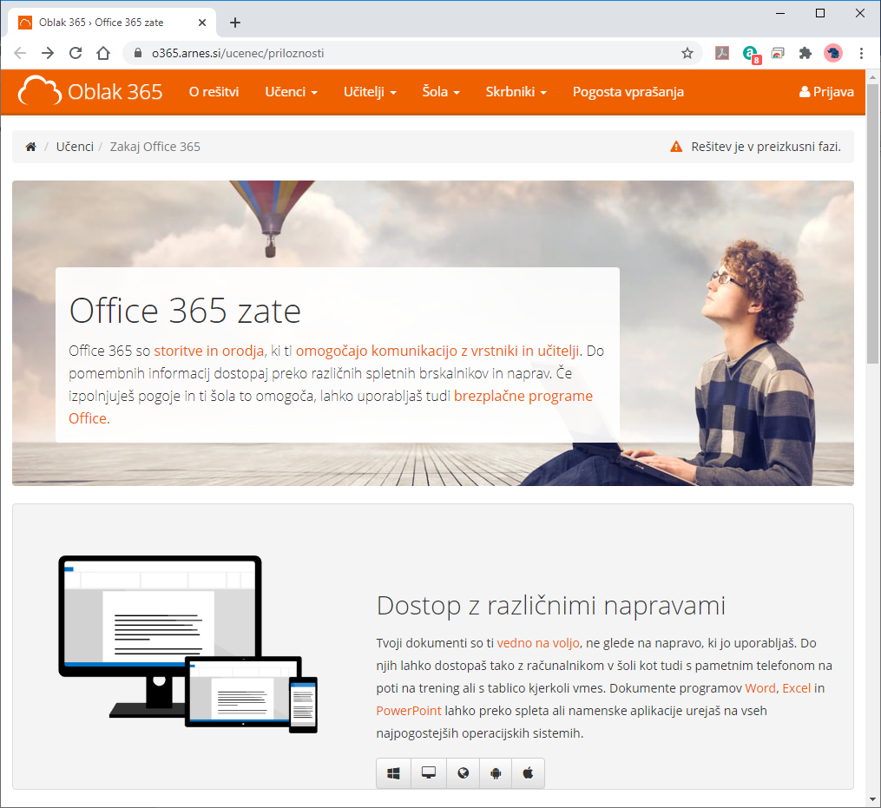
Kliknete »Prijava« in kot domačo organizacijo izberete Arnes.
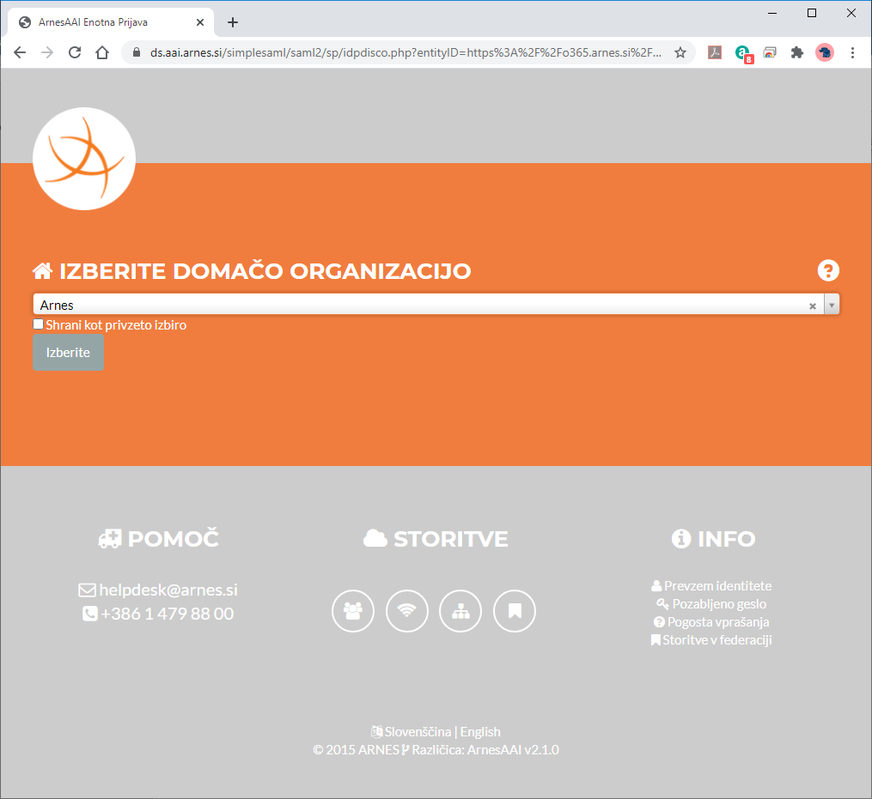
Vnesete uporabniško ime in geslo ter potrdite »Prijava«
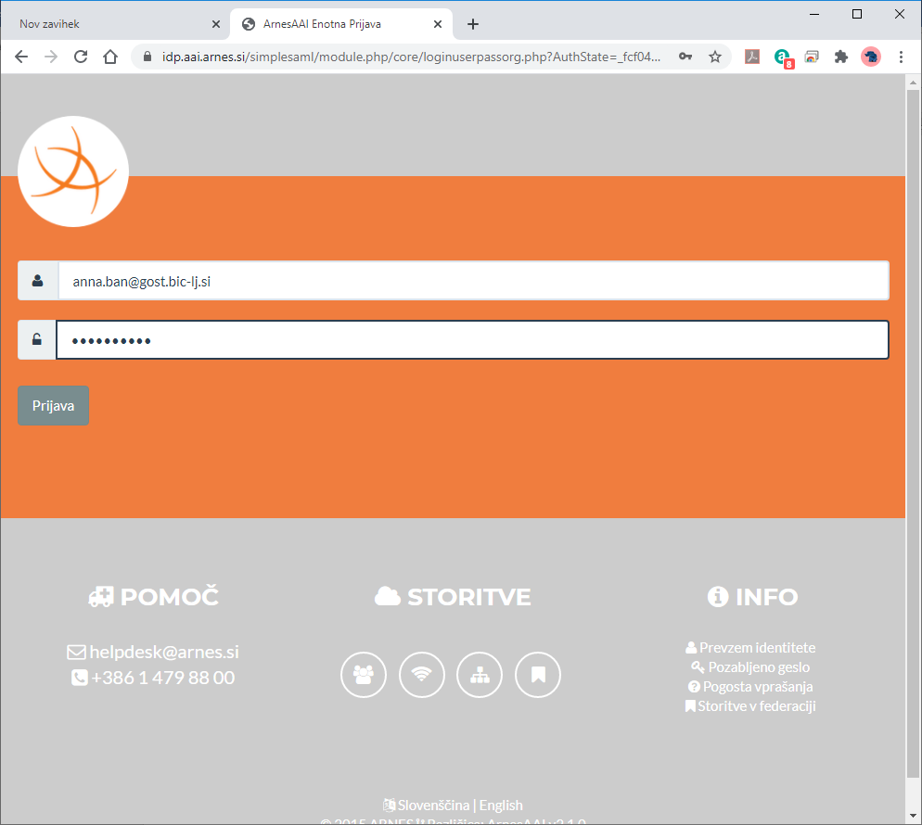
Preverite podatke in kliknete »Da, nadaljuj«
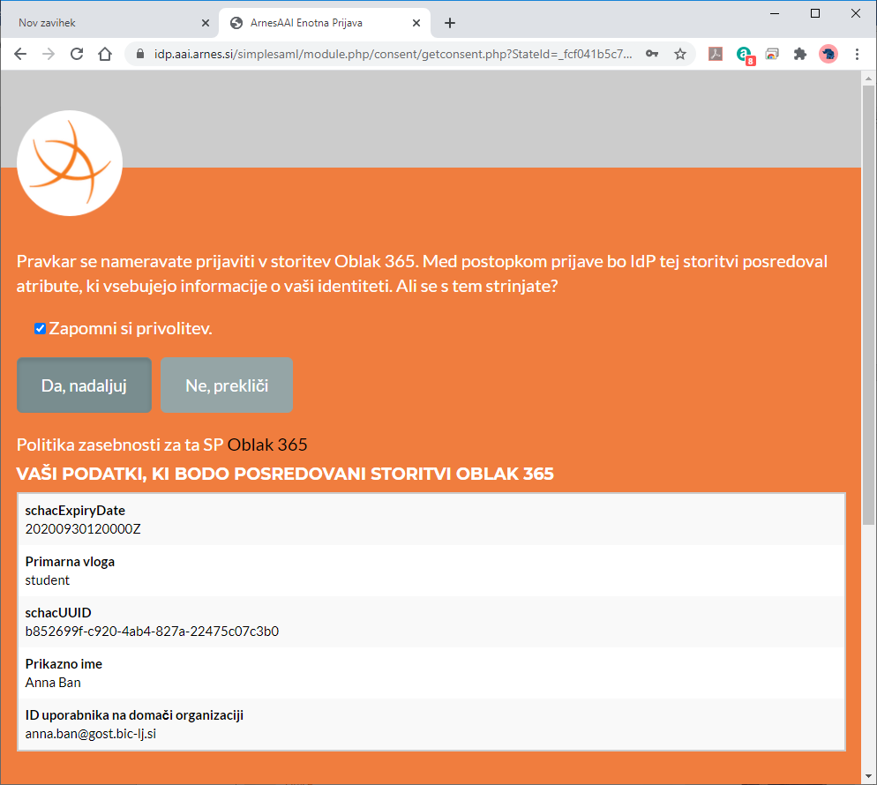

Odpre se okno vašega uporabniškega središča storitve Office 356 z bližnjicami do storitev, ki jih imate na voljo ter podatki o vašem uporabniškem računu.
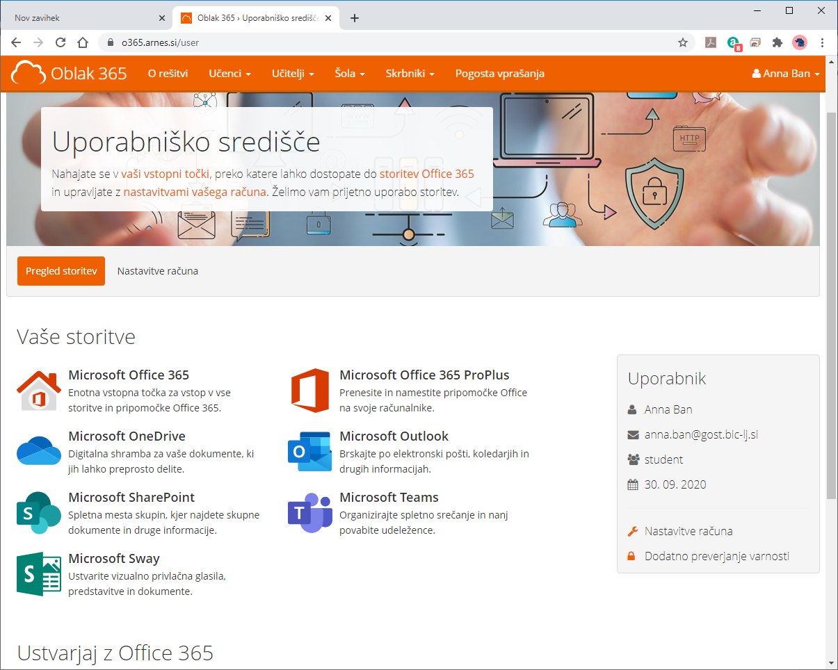
E-poštni odjemalec Microsoft Outlook lahko zaženete iz uporabniškega središča Office365 tako, da kliknete na ikono »Microsoft Outlook«. Ob prvem zagonu se vzpostavi avtentikacijski most med storitvijo Office365 in domeno bic-lj.si. Odkljukamo »Zapomni si privolitev« in Kliknemo »Da, nadaljuj«.
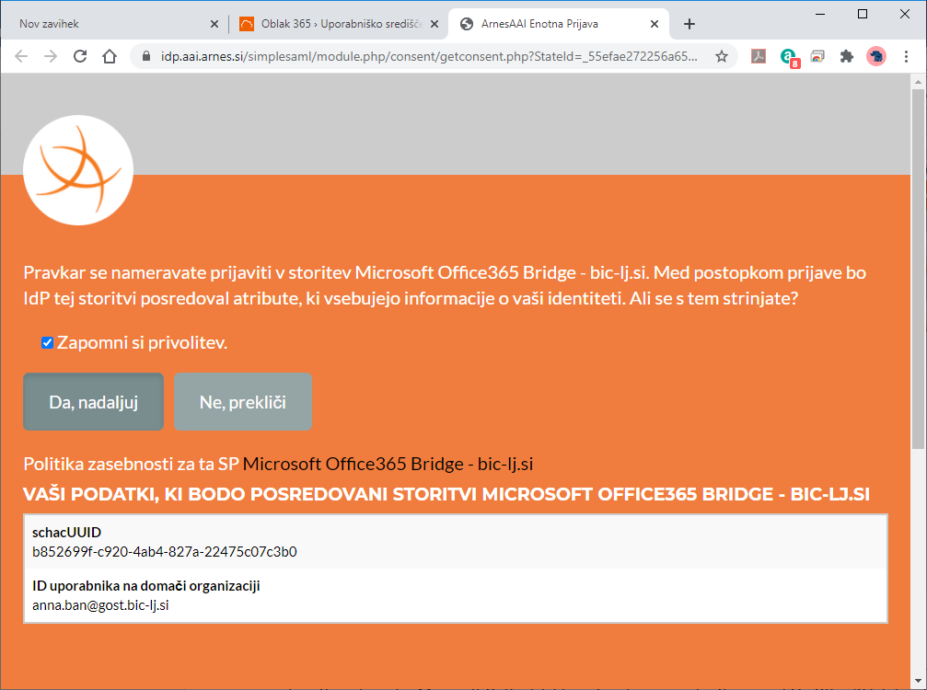
Odpre se naš osebni e-poštni nabiralnik.
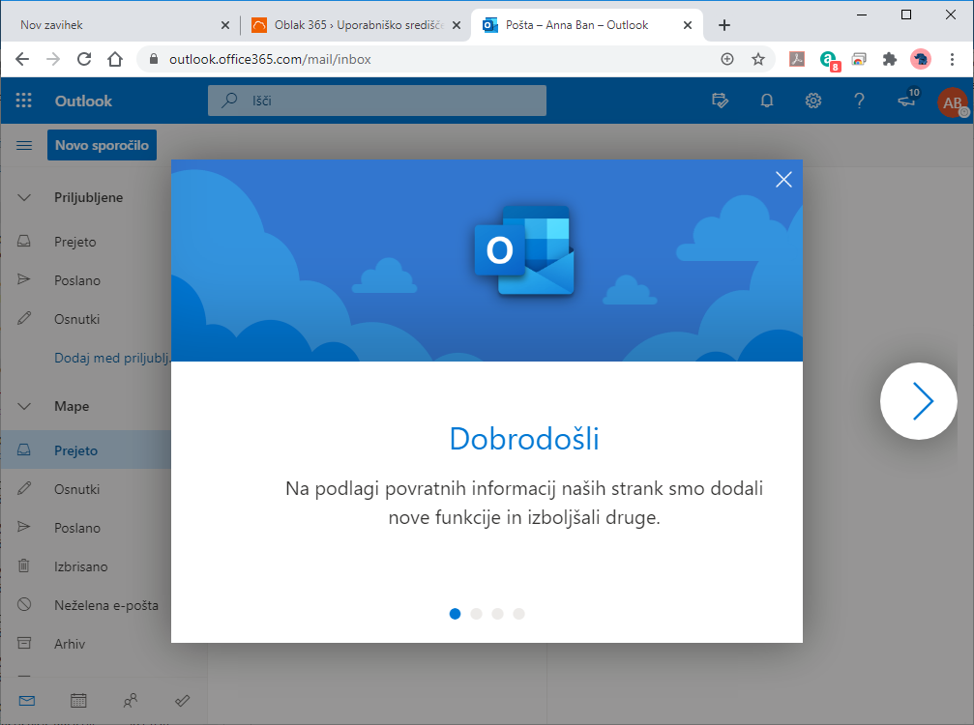
Po zagonu lahko uredimo izgled in ga začnemo uporabljati.
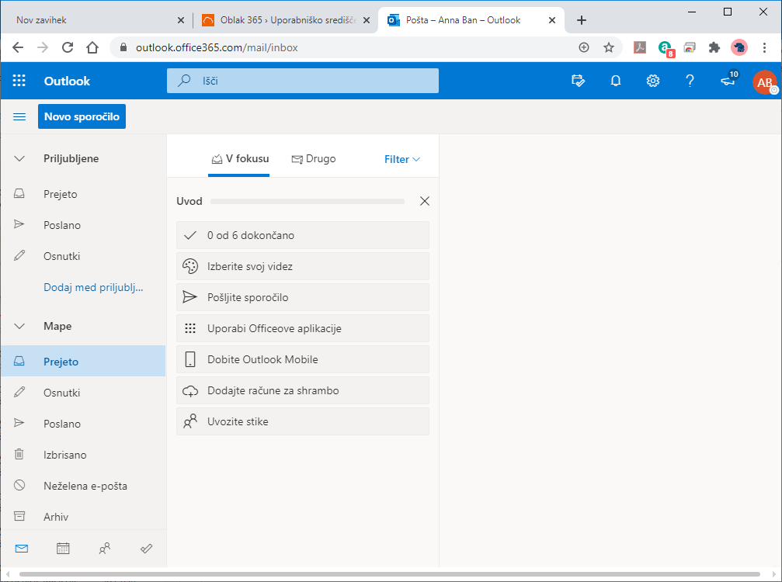
Do ponovne uporabe Outlooka pridemo na spletnem naslovu https://outlook.office.com/, kjer se spet identificiramo s svojim uporabniškim imenom in geslom preko sistema AAI.
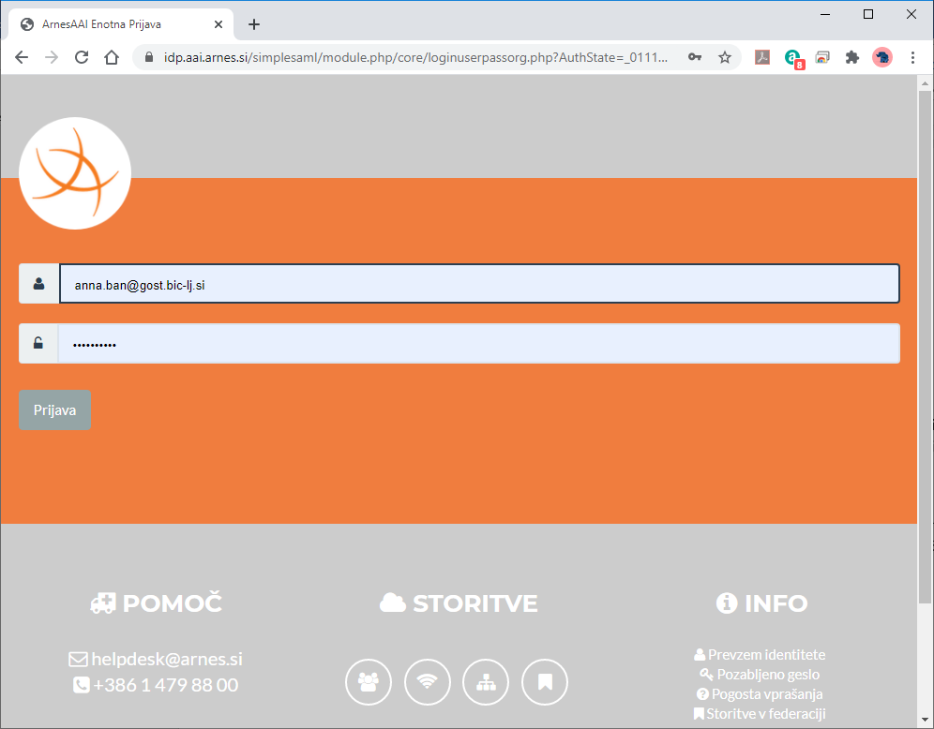

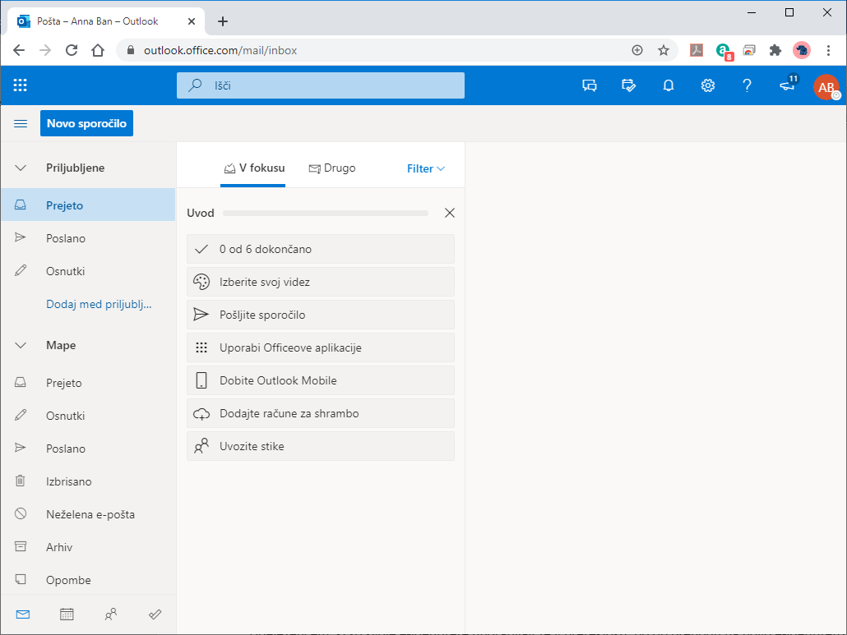
Udeležencem, ki so svoje e-identitete uporabljali že v preteklosti, bo ob prehodu na novo e-identiteto prenehal delovati dostop do AAI storitev s staro e-identiteto. To lahko povzroči nekaj nevšečnosti predvsem pri tistih, ki imajo na šolskih računalnikih nepogrešljive vsebine shranjene s staro e-identiteto ali/in imajo nepogrešljive vsebine shranjene v OneDrive dostopen s staro e-identiteto.
V obeh primerih uporabniki tako zadrego sporočijo na podpora@bic-lj.si, kjer bo vsebine iz šolskih strežnikov reševal skrbnik organizacijske enote, vsebine iz OneDrive pa zavodov skrbnik Office365.
Od 31. avgusta dalje bodo tako aktivne le še nove e-identitete.

